南昌蒋巷“5•12”一般道路交通事故调查报告
来源：南昌县人民政府 南昌县·事故调查报告（全省站搜索）
原文链接：http://ncx.nc.gov.cn/ncxrmzf/yjgljgsgg/202508/c77d76b5e88247179075b92e229b896d.shtml
发布时间：2025-08-12 抓取时间：2026-10-14 正文含图，已嵌入原图

您现在所在的位置: 首页>政务公开>政府信息公开>部门信息公开目录>县应急管理局>其他法定信息>公示公告
分享到：
索引号：主题分类：发布机构：生成日期：文件编号：有效性：公开范围：公开方式：
南昌蒋巷“5•12”一般道路交通事故调查报告
• 浏览量：
• 字体【 大 中 小 】
事故基本情况..................................................事故应急处置及评估情况........................................事故原因分析..................................................有关责任单位存在的主要问题及履职情况..........................对有关责任人员和责任单位的处理建议............................事故主要教训..................................................事故整改和防范措施............................................(一)事故发生单位及相关单位概况南昌县蒋巷XXXXX幼儿园(二)事故相关单位安全管理情况XXX幼儿园，(三)事故发生经过(四)事故现场情况1.天气情况。2.事故道路情况。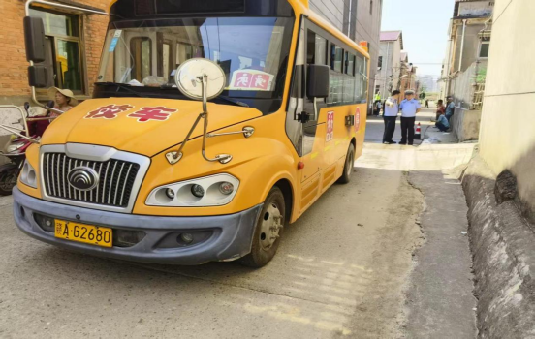3.事故现场存在的安全隐患。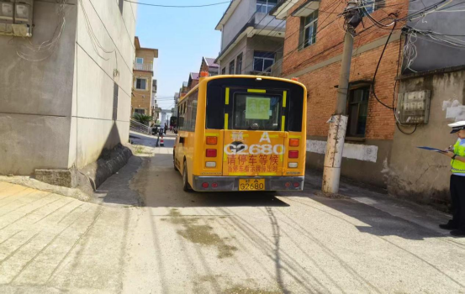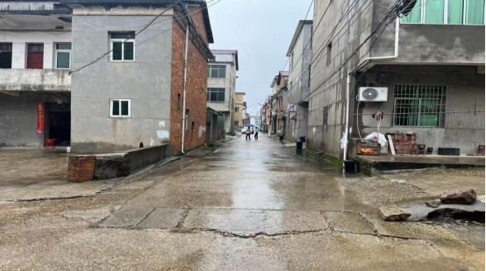(五)事故伤亡情况及直接经济损失（六）事故车辆及相关人员情况1.赣AG26XX中型专用校车：2、黄 X：3.熊XX(死者)，(一)事故现场应急处置情况(二)医疗救治和善后情况(三)事故应急处置评估(一)直接原因分析（二）间接原因(三)事故相关检验检测、鉴定和责任划分情况1.2.3.4.6.一)事故有关单位1.XXX幼儿园：(二)有关监管部门1.蒋巷镇中心小学：2.蒋巷镇叶楼村村委会：（一）建议追究刑事责任人员黄X，(二)对事故有关单位的行政处罚建议XXX幼儿园(三)对相关单位人员的处理建议(四)其他处理建议1.2.3.(一)强化驾驶员安全意识与操作规范(二)压实校车使用单位管理责任(三)切实落实整改，汲取事故教训
扫码浏览
【TOP】【打印页面】【关闭页面】

